ЖАРГОНИЗМЫ(понедельник-вторник)

Сегодня мы найдём ответы на такие вопросы:

·        Что такое жаргонизмы?

·        Какими бывают жаргонизмы?

·        Кем и когда употребляются жаргонизмы?

Мы помним, что в лексике есть необщеупотребительные слова, которые бывают разными.

Диалектизмы понимают только люди, которые живут на определённой территории.

Профессионализмы употребляются только в сфере какой-либо профессии.

Жаргонизмы действуют в группах людей в зависимости от возраста и положения в обществе.

И сегодня мы поговорим о жаргонизмах.

Мы все живём в обществе. И в этом обществе у каждого из нас своё положение, своя роль.

Давайте прогуляемся по парку и попытаемся определить положение в обществе тех, кого мы встретим.

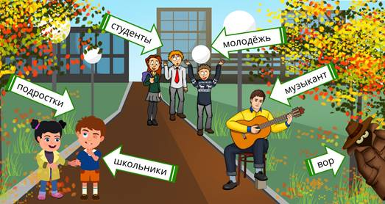

Так чем же определяется наше положение в обществе? Представьте себе, что мы приходим куда-то и видим совершенно разных по возрасту и увлечениям людей. С кем мы будем общаться? Наверняка мы присоединимся к людям нашего возраста. Или к тем, у кого с нами общая деятельность и интересы.

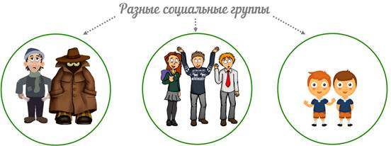

Значит, социальное положение часто определяется **возрастом, родом занятий, интересами людей**. По этим признакам люди объединяются в группы. Мы видим здесь разные социальные группы – воров, студентов и школьников.

И нет ничего удивительного, что в таких группах иногда возникает своя особенная речь. Такая разновидность речи называется **жаргоном**.

Прислушаемся к разговору школьников.

− А ты *домашку* сделала?

− Нет, я готовилась к *самостоялке* по *матеше*.

− Хм. Ну, и что *училка* на это скажет?

А что может сказать учительница? Что в речи этих школьников – слишком много жаргонизмов!

**Жаргонизмы – это слова, которые используются в определённой социальной или возрастной среде. Жаргонизмы также называются жаргонными словами**.

Всем знакомы **школьные** жаргонизмы. Например,

*русиш – урок русского языка,*

*столовка – столовая,*

*физра – физкультура,*

*шпора – шпаргалка,*

*пара – двойка.*

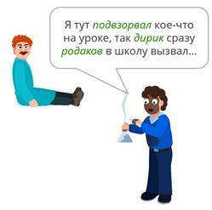

Часто встречаются и студенческие жаргонизмы. К примеру,

*препод – преподаватель,*

*джунгли – трудный предмет,*

*стипуха – стипендия,*

*общага – общежитие,*

*лаба – лабораторная работа,*

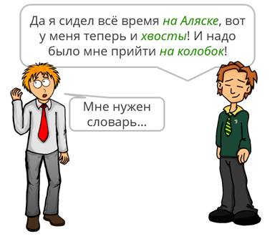

Речь студентов для непосвящённого человека иногда может звучать непонятно.

Что же всё это значит? Студент жалуется, что постоянно сидел на последней парте на лекциях и теперь не сдал какие-то зачёты или экзамены. И на коллоквиум тоже нужно было ходить.

Есть и жаргон Интернет-пользователей. Те, кто часто общается на форумах и чатах, постоянно встречаются с такими словами:

лол – смешно,

ИМХО – моё мнение,

пруф – доказательство,

флуд – повторы практически одинаковых сообщений,

бан – запрещение на какую-либо деятельность.

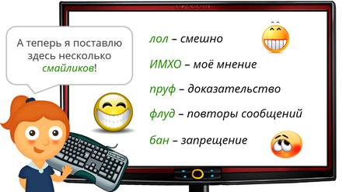

Как вы думаете, а **профессиональные жаргоны** есть или нет?

Есть. Это и жаргон врачей, и жаргон военных, и жаргон полицейских и следователей…

Ведь профессия – это тоже положение в обществе!

От профессионализмов, о которых мы уже говорили, жаргонизмы отличает то, что это – названия неофициальные. И звучат они гораздо более странно.

Вот, например, такая ситуация из жизни врачей. Приходит врач скорой помощи и говорит коллегам:

− Значит так! У нас *клиент*. Возможно, *телепузик*, так что едем с *цветомузыкой*. Если что – будем *закалывать*. И *шарманку* там не забудьте!

Что это всё может обозначать? *Клиент* – это пациент. *Телепузиком* называют человеком с желтухой. *Цветомузыка* или *дискотека* – это включённая мигалка машины скорой помощи. *Закалывать* – проводить обезболивание. А *шарманкой* величают электрокардиограф, специальный прибор.

Но таких причудливых жаргонизмов полным-полно и в речи журналистов. От журналиста мы можем, например, услышать следующее.

− Ну вот! Надо бы дописать *рыбу*, хорошая *болванка* получится! Можно хоть на *чердак*, хоть в *подвал*! Тема отличная, так что выходит *консерва*.

Это не бессмысленный набор слов, как может показаться. *Рыба* – это черновик, заготовка. А *болванка* – почти готовая статья. *Чердак* – верх газетной полосы, а *подвал* – низ газетной полосы. *Консервой* же называют материал, который может лежать сколько угодно и всё равно останется важным и интересным.

Кроме профессиональных, известен ещё и воровской, или тюремный, жаргон. Он возник как своего рода тайный язык. Ведь разным жуликам и преступникам совсем не хочется, чтобы их поймали! Вот им и пришлось придумать особые обозначения для многих предметов.

Интересные примеры воровских жаргонизмов приведены в замечательной советской комедии «Джентльмены удачи». Главному герою нужно занять место преступника, на которого он очень похож. Но для этого нужно разговаривать на тюремном жаргоне!

Герой вполне справляется с задачей: «Моргала выколю! Пасть порву!»

Но затем он даже учит заключённых говорить на общеупотребительном языке.

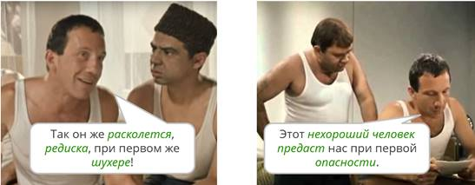

Вы, наверное, уже заметили, что **жаргонизмы образуются разными способами**. Многие жаргонизмы образуются на базе слов, заимствованных из других языков:

*Юзер* – пользователь, слово произошло от английского «use» - использовать.

Часто слова просто сокращаются. Например, *физра* – от физкультура.

В ход идут разные морфемные способы: добавление к общеупотребительным словам суффиксов и приставок. *Печалька* – обида, расстройство.

И, наконец, это переосмысление слов, когда привычное слово начинает обозначать нечто совершенно другое. *Баян* – повторение.

Жаргонизмы – это такие короли переносного значения, они могут образовывать целые фразы с переносным значением! И воспринимать их буквально не следует.



Иногда значение некоторых жаргонизмов достаточно сложно понять. **Поэтому существуют специальные словари жаргонов и жаргонизмов.**

Но составить такой словарь очень непросто. Ведь **жаргоны быстро меняются**. Поэтому многие жаргонизмы быстро устаревают, и в моду входят другие. Особенно быстро меняется **молодёжный жаргон**.

В 1960-е гг. годы в него входили вот такие слова:

*котлы* – наручные часы,

*хилять* – прогуливаться,

*мани* – деньги,

*стилять* – танцевать,

*шузы* – туфли,

И так далее.

В 1990-х годах вошли в моду другие слова.

Деньги могли называться словом *лавэ*.

*ништяк – восклицание, которое обозначает одобрение,*

*прикольный – забавный,*

*стрёмный – плохой,*

*прикид – одежда,*

Некоторые из этих слов и сейчас ещё устарели не полностью.

Но на смену им уже спешат современные молодёжные жаргонизмы.

*гоу – идём, пошли,*

*няшно – мило, красиво,*

*кэп – человек, который говорит очевидные вещи,*

*угарный – смешной,*

*параллельно – всё равно и так далее,*

Можно заметить, что **жаргонизмы очень выразительны**. Поэтому довольно часто они переходят в просторечие, а некоторые даже стали частью литературного языка. Раньше жаргонизмами были такие слова, как *амбал* – сильный человек и *бабки* – деньги.

Теперь эти слова уже частично рассматриваются как просторечные.

А слова *киллер* – наёмный убийца, *беспредел* – отсутствие правил, законов – вошли в литературный язык.

Вообще же, **в появлении жаргонизмов отражается стремление человека творить новые слова.**

Поэтому жаргонизмы будут существовать, видимо, вечно.

Но нужно помнить, что при этом жаргонизмы не входят в состав русского литературного языка. Нельзя увлекаться жаргонизмами в речи!

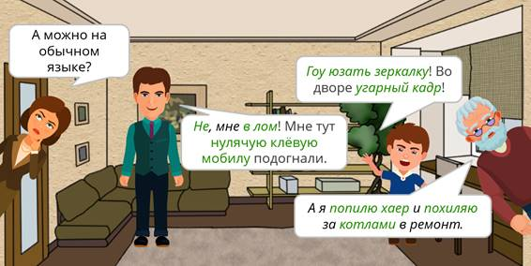

Самое неприятное, что чрезмерное увлечение жаргонизмами может привести к обеднению нашего словарного запаса. Когда нам уже и хочется найти общеупотребительное слово, но мы не можем.

Вот так и вспоминаем, как назвать анекдот? Ржачным? Прикольным? Угарным? Стёбным? Нет-нет, как же?

И на ум никак не приходят слова *смешной, забавный, остроумный*… И мы можем попасть в неловкую ситуацию.

***Итак, что же мы должны сегодня запомнить?***

**Жаргонизмы – это слова, которые используются только в определённой социальной или возрастной среде.**

**Жаргонизмы также называются жаргонными словами.**

**Жаргоны очень разнообразны. Есть профессиональные жаргоны, жаргон студентов, школьников и так далее.**

**Нельзя увлекаться жаргонизмами в повседневной речи.**

**Уроки 54. Стилистические пласты лексики. Сниженная лексика**

**Цель:** углубление знаний о стилистических пластах лексики, стилистически нейтральной, высокой и сниженной лексике; расширить и углубить предметную компетенцию учащихся; совершенствовать учебно-языковые умения и навыки; воспитывать познавательную активность и творческие способности учащихся.

ХОД УРОКА

**I. Организационный Этап**

II. **Актуализация Опорных Знаний**

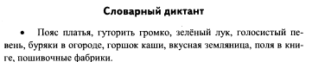

https://fsd.multiurok.ru/html/2019/01/09/s_5c362514383b6/1046963_2.png

**1. Беседа**

♦ Вспомните, что изучают следующие науки: фонетика, лексикология, словообразование.

♦ Можно ли сосчитать количество слов в русском языке? Почему?

**Проверка домашнего задания**

**III. Постановка Цели и Задач Урока. Мотивация Учебной Деятельности**

Учитель. Часто говорят, что у каждого языка есть своя «картина мира». Своя «картина мира», отражающая ход истории, есть и у русского языка. Говоря словами Н. В. Гоголя, «постижение законов русского языка есть тяжкая обязанность, но и наслаждение». Действительно, всегда интересно открывать новые, неизведанные страницы. И одной из самых интересных страниц языка является его лексическая сторона.

Являясь основным средством лексической системы, слова и в соединении друг с другом передают накопленные из поколения в поколение трудовые навыки, понятия, культурно-исторические ценности. Слово по своей лингвистической природе — сложная, многогранная, разноплановая единица языка. Давайте убедимся в этом.

**IV. Работа над темой урока .Объяснение учителя**

— С точки зрения стилистической окраски (стилистических характеристик) лексика русского языка разграничивается на два больших разряда:

1)**стилистически нейтральная лексика;**

**2)стилистически окрашенная лексика.**

**Стилистически нейтральная лексика** составляет самый большой круг слов, не закреплённый за каким-либо функциональным стилем русского литературного языка (официально-деловым, научным, публицистическим, художественным или разговорным) и уместный в различных сферах общения: вода, дом, читать, трудность, белый, пятьдесят и др.

**В составе стилистически окрашенной лексики** выделяются прежде всего слова книжные и слова разговорные, жаргонные и просторечные.

**Книжные слова** свойственны книжно-письменному варианту общенационального языка. Они употребляются преимущественно в научном, официально-деловом, публицистическом и художественном стилях. Ср.: *Осциллограф*(научн.), *Вышепоименованный*(офиц.-дел.),*Воспрещается*(офиц.-дел.); *Сплочённость*(публ.), *Таинство*(худ.-поэт.), *Грёзы*(худ.-поэт.).

**Существуют также общекнижные** слова, например: *Интеллект, эрудиция, закон.*

***Разговорные слова***— это слова, присущие разговорному стилю русского литературного языка и используемые преимущественно в устной речи, главным образом в сфере повседневного бытового общения, например: *Читалка, задира, тупица, вопить, хвастунишка, дедушка*И др.

Разговорные слова используются в непринуждённом, неформальном общении, поэтому им присуща определённая сниженность. Ср.: *Старец*(высок.) — *Старик*(нейтр.) — *Старикашка*(разг., сниж.).

***Просторечные слова***— это слова, находящиеся за пределами литературного языка или на его периферии, но не ограниченные в своём употреблении ни территорией (в отличие от диалектизмов), ни рамками социальных групп (в отличие от жаргонизмов). *Просторечные слова* бывают двух типов:

А)нарушающие собственно языковые нормы литературного словоупотребления *(транвай*Вместо *Трамвай, туфель.*Вместо *Туфля, квартал*Вместо *Квартал*И т. п.);

Б) нарушающие в той или иной степени морально-этические нормы. В последний разряд входят грубовато-просторечные слова (*Башка — голова, притащиться — прийти*); грубые просторечные слова (*Харя — лицо, дрянь — о человеке*), а также вульгарная, нецензурная, бранная лексика, оскорбляющая достоинство человека.

**Правила употребления слов в соответствии с их стилистической окраской называются стилистическими нормами русского языка**.

**Стилистическая окраска формируется у слова в результате его постоянного функционирования в той или иной разновидности русского языка** (языке литературном, в диалектах, жаргонах или просторечии), а также в той или иной сфере общения (научной, официально-деловой, публицистической, эстетической или бытовой). Стилистической окраской обладает любое слово русского языка. Ср.: *Человек*— лит., общелит.; *Картофель*— лит., офиц.- дел.; *Пузо*— прост., сниж.

Стилистическая окраска определяет уместность использования того или иного языкового средства в определённой речевой ситуации. Употребление в речи слов с несвойственной данной ситуации общения и данному тексту стилистической окраской воспринимается как речевая ошибка. Высокий уровень культуры речи и соблюдение лексических норм требуют от говорящих точности не только в использовании отдельных слов, но и в употреблении фразеологизмов, то есть цельных, устойчивых сочетаний, которые не создаются в процессе общения, а воспроизводятся в готовом виде.

**2. ознакомление с теоретическим материалом учебника по теме урока**

**V. Обобщение, систематизация и контроль знаний и умений учащихся**

**1. Практическая работа с языковым материалом**

1.Сгруппируйте приведённые слова по трём стилистическим разрядам: 1) стилистически нейтральные; 2) книжные; 3) разговорные.

Ахнуть, актуальный, взыскание, трёпка, вещий, вкалывать, доверенность, дефект, иждивение, забота, вакуоль, иск, книжка, косинус, картошка, начертать, норма, нормальный, отлынивать, пневмония, чахотка, работа, рот, трудиться, уста, эксперимент.

2**.Определите значения просторечных слов, замените их литературными.**

Богатей, тепереча, манатки, тутошний, умаяться, сызмала, смотаться, шибко, пузо, сдрейфить, расфуфыриться.

**3. Распределите слова на две группы: 1) термины; 2) жаргонизмы**. Отметьте случаи, когда жаргонизмы возникли на основе переносных значений общеупотребительных слов.

Авторитет (опытный вор), акватория (участок водной поверхности), дотация (государственная помощь), моник (монитор), мыло (электронная почта), крутой (отличный, прекрасный, заслуживающий уважения), идиома (устойчивое выражение, свойственное только данному языку), предки (родители), депортация (насильственное переселение отдельных лиц и народов), нал (наличные деньги), чувак (молодой человек), хаос (стихия), тусовка (коллективное увеселительное мероприятие), фан (поклонник).

**4 .Исключите «лишнее» слово**

1) Надоедливый, назойливый, навязчивый, дотошный, неотвязный, докучный.

2) Огорчиться, заплакать, расплакаться, разреветься, возрыдать.

3) Затруднение, трудность, осложнение, заминка, загвоздка.

4) Поразить, победить, потрясти, ошеломить, огорошить, ошарашить.

5) Сказать, произнести, засвидетельствовать, вымолвить, изречь.

*Ответы*: 1) Дотошный; 2) огорчиться; 3) заминка; 4) победить; 5) засвидетельствовать.

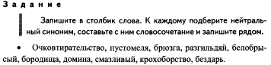

Обман, болтун,ворчун,лентяй,белокурыу(светловолосый),борода,здание(небоскреб),хорошенький,

Жадность,бездарность

**4. работа с упражнениями учебника (по выбору учителя)**

**VI. Рефлексия. Подведение Итогов Урока**

**1. «Кроссвордный диктант» (устно)**

• Раздел науки языкознания, изучающий лексику. *(Лексикология)*

• Словарь отдельного человека, запас слов. *(Лексикон)*

• Название статьи в толковом словаре, относящейся к объяснению лексического значения слова. *(Словарная статья)*

• Переносное значение слова. *(Метафора)*

• Слова одной и той же части речи, одинаковые по звучанию, но совершенно разные по лексическому значению. *(Омонимы)*

• Устойчивые неделимые словосочетания. *(Фразеологизмы)*

**2. Заключительное слово учителя**

— Вы убедились, что хорошее знание раздела науки о языке «лексика и фразеология» необходимо. Оно делает речь более образной, живописной, выразительной. Учитесь обращаться со словом правильно.

Когда ты хочешь молвить слово, Мой друг, подумай, не спеши: Оно бывает то свинцово, То рождено теплом души… Оно ограбит иль одарит, Пусть ненароком, пусть любя, Подумай, как бы не ударить Того, кто слушает тебя.

*(Ф. Васильев, перевод с удмуртского В. Соложина)*

**VII. Домашнее Задание**

1. Выучить теоретический материал по теме урока.

2. Выполнить (письменно) упражнение по выбору учителя.

3. **Творческое задание (по выбору учащихся):**Пользуясь «Толковым словарём русского языка» С. И. Ожегова и Н. Ю. Шведовой, дать определения значениям следующих слов:*Держава, негативный, звезда, эталон, альтернатива, великодушие, интерпретация, эксклюзивный, ореол, менталитет, патриархальный, покаяние, вернисаж.*Составить с данными словами предложения, записать их.